**Relations trophiques et flux**

**de l’énergie dans un milieu**

**Introduction**

**Les composantes d’un milieu naturel sont liées par plusieurs relations mais la relation d’alimentation est la plus importante.**

**+comment on représente les relations alimentaires dans un milieu ?**

**+quel est le devenir de la matière qui compose les êtres vivants dans un milieu ?**

**+quel est l’effet de l’Homme sur les relations trophiques ?**

1. **Comment représenter les relations alimentaires dans un milieu naturel ?**
   1. **chaînes alimentaires :**

**Exercice :**

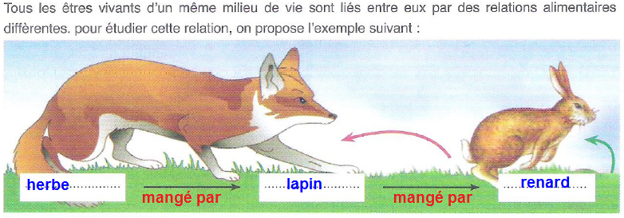

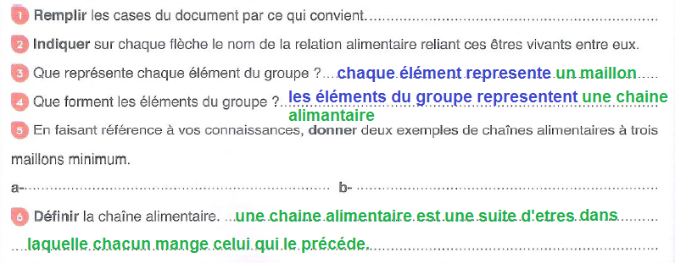

**Conclusion :**

**Dans un milieu, les relations alimentaires entre les êtres vivants sont organisées sous forme d’enchaînement où chaque individu est mangé par un autre. Cet enchaînement constitue une chaîne alimentaire.**

**Chaque élément constitue un maillon.**

* 1. **Réseau trophique :**

**Exercice :**

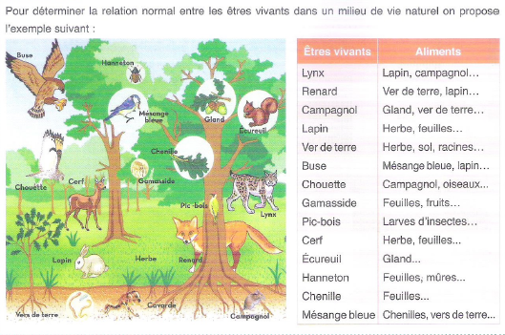

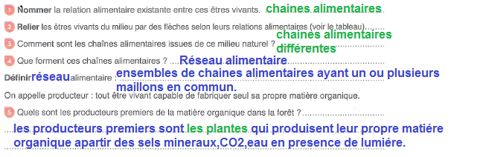

**Conclusion :**

**Un réseau trophique est un ensemble de chaînes alimentaires ayant un ou plusieurs maillons en commun.**

* 1. **niveaux d’une chaine alimentaire :**

**+ Maillon primaire : formé de plantes chlorophylliennes productrices de matière organique.ils sont appelés : producteurs(P).**

**+maillon secondaire : formé d’animaux herbivores ou omnivores qui consomment la matière organique produite par les producteurs .ils sont appelés : consommateurs primaires(C1).**

**+maillon tertiaire : formé d’animaux carnivores ou omnivores qui consomment la matière organique animale.ils sont appelés :consommateurs secondaires(C2).**

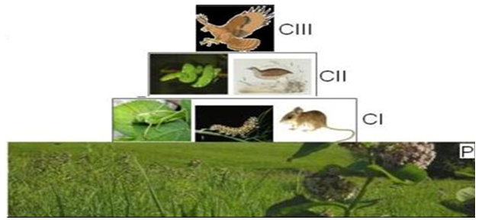

**1-4) les décomposeurs :**

**-Le sol abrite de nombreux êtres vivants qui constituent la faune et la flore du sol.**

**-La faune et la flore du sol décomposent les cadavres des êtres vivants et les feuilles mortes des plantes et transforment leur matière organique en matière minérale utilisable par les plantes.la faune et la flore sont appelés : les décomposeurs.**

**Définition :**

**+La faune : est l’ensemble des animaux qui occupent un milieu donné.**

**+La flore : est l’ensemble des végétaux qui occupent un milieu donné.**

***+* Ecosystème: ensemble formé par une association ou communauté d’êtres vivants (biocénose) et son milieu (biotope)**

1. **production de la matière vivante et flux de l’énergie dans le milieu :**

**2-1) aspects de croissance chez les êtres vivants :**

**2-1-1) chez les animaux :**

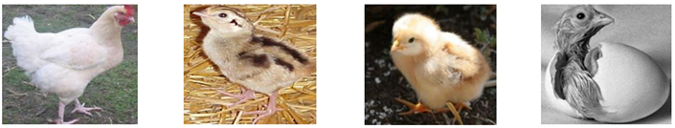

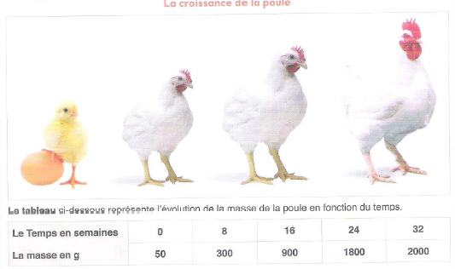

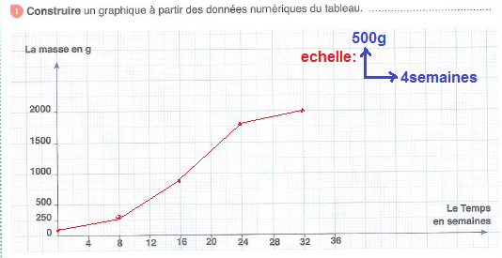

**2) comment évolue la masse de la poule en fonction du temps ?**

**La masse de la poule augmente en fonction du temps.**

1. **comment expliquer la variation de lamasse de la poule ?**

**La poule produit de la matière vivante à partir des aliments qu’elle mange.**

**Conclusion :**

**Les animaux augmentent de poids et de longueur à cause de production de la matière à partir des aliments qu’ils consomment.**

**2-1-2) chez les végétaux :**

**Exercice :**

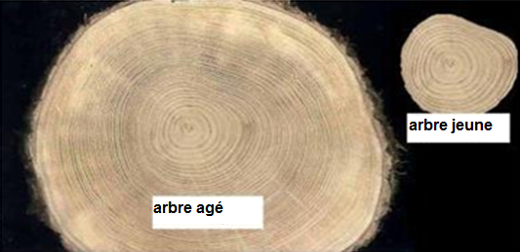

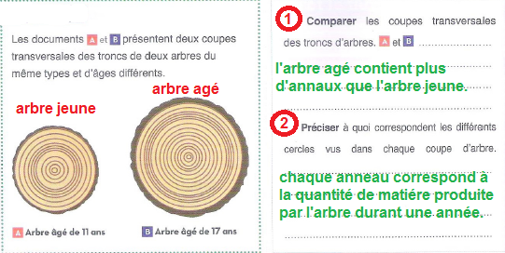

**Conclusion :**

**Les plantes augmentent de taille et de longueur par accumulation de la matière dans leurs organes.**

**Les plantes synthétisent leur propre matière organique par photosynthèse.**

**BILAN :**

**+Les êtres vivants grandissent en taille et en longueur par production de la matière organique.**

**+les plantes chlorophylliennes produisent leur matière organique par photosynthèse à partir des sels minéraux, dioxyde de carbone et l’eau en présence de lumière .donc ils sont des êtres vivants autotrophes appelés producteurs.**

**+les omnivores et les carnivores produisent leur propre matière organique en consommant la matière organique produite par d’autres êtres vivants. Donc ils sont des hétérotrophes appelés consommateurs.**

***2-2) flux de la matière et flux de l’énergie :***



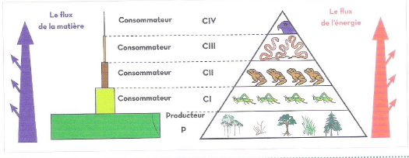

***1) que représente le document ?***

***Le document représente la pyramide alimentaire dans un milieu.***

***2) comment varie le nombre des consommateurs dans ce document ?***

***Le nombre des consommateurs diminue de la base vers le sommet.***

***2-2-1) flux de la matière :***

***+La matière organique végétale est consommée par les herbivores, eux-mêmes consommés par les omnivores ou les carnivores.ces derniers fabriquent leur propre matière organique qu’ils utilisent pour grandir.***

***+les décomposeurs se nourrissent des restes des êtres vivants (cadavres, feuilles mortes…) et transforment la matière organique en matière minérale réutilisable par les végétaux (producteurs primaires).***

***Définition :***

***Le transfert de la matière organique à travers les maillons de la chaine alimentaire s’appelle : flux de la matière.***

***+Seule une partie de la matière vivante élaborée par les producteurs est assimilée par les herbivores tandis que le reste n’est pas utilisé (racines, branches dures…).***

***+ Une partie de la matière est rejetée par l’appareil digestif des consommateurs (excréments).***

***+ Les carnivores ne mangent qu’une partie de leurs proies.***

***Conclusion :***

***Les consommateurs de la chaine alimentaire ne consomment pas toute la matière produite par les producteurs, on dit qu’il y a une perte de la matière.***

***2-2-2) flux de l’énergie :***

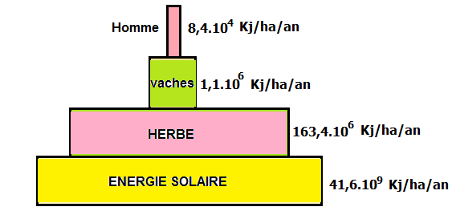

***+Les producteurs captent l’énergie lumière (énergie solaire) qu’ils utilisent pour produire la matière organique.***

***+Les producteurs transforment l’énergie lumière en énergie chimique qui sera emmagasiné dans la matière organique.***

***+Le transfert de la matière organique à travers les maillons de la chaine alimentaire est accompagne par un transfert de l’énergie.***

***Définition :***

***Le transfert de l’énergie à travers les maillons d’une chaine alimentaire s’appelle : flux de l’énergie.***

***Toute perte de la matière organique est accompagnée d’une perte d’énergie.***

***BILAN :***

